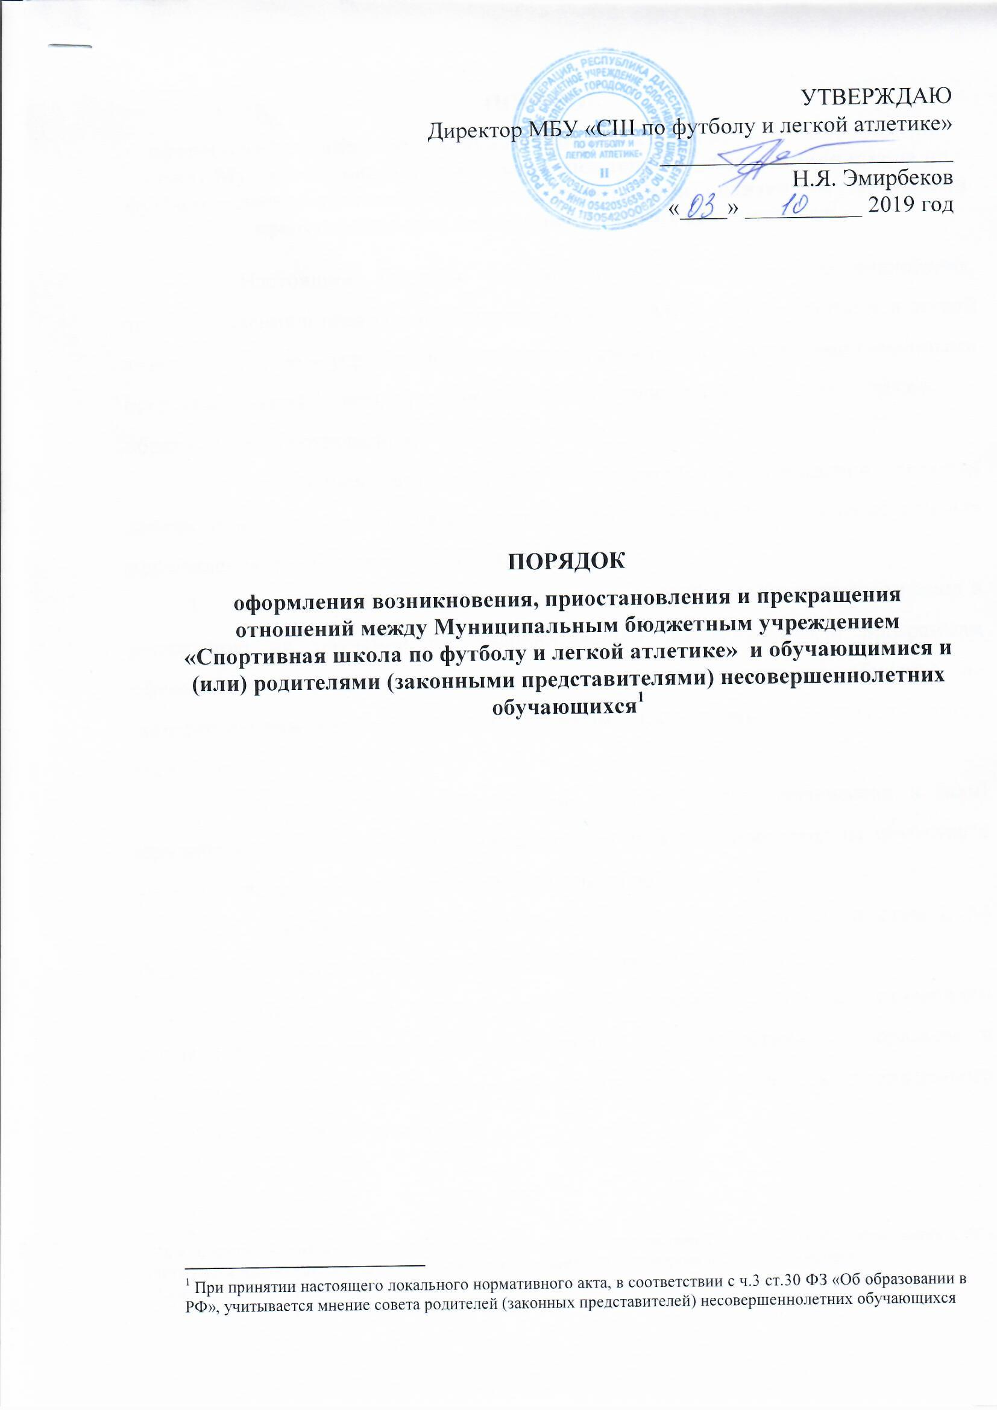ПОРЯДОК
оформления возникновения, приостановления и прекращения отношений между Муниципальным бюджетным учреждением «Спортивная школа по футболу и легкой атлетике» и обучающимися и (или) родителями (законными представителями) несовершеннолетних обучающихся

- Настоящий Порядок регламентирует оформление возникновения, приостановления и прекращения отношений между МБУ «СШ по футболу и легкой атлетике» (далее – учреждение) и обучающимися и (или) родителями (законными представителями) несовершеннолетних обучающихся (далее также – образовательные отношения).
- Основанием возникновения образовательных отношений является приказ директора учреждения о приеме лица на обучение в учреждение или для прохождения промежуточной аттестации.
- Возникновение образовательных отношений в связи с приемом лица в учреждение на обучение по дополнительным образовательным программам оформляется в соответствии с Порядком приема граждан на обучение по дополнительным образовательным программам утвержденным приказом директора учреждения.
- В случае приема на обучение за счет средств физических и (или) юридических лиц изданию распорядительного акта о приеме лица на обучение в учреждение, предшествует заключение договора об образовании.
- Договор об образовании заключается в соответствии со статьей 54 Федерального закона «Об образовании в Российской Федерации».
- Прекращение образовательных отношений в связи с отчислением обучающегося из учреждения оформляется в соответствии с Порядком и основаниями перевода, отчисления и восстановления обучающихся, утвержденного приказом директора Учреждения.
- Наряду с установленными статьей 61 Федерального закона «Об образовании в Российской Федерации» основаниями прекращения образовательных отношений по инициативе организации, осуществляющей образовательную деятельность, договор об оказании платных образовательных услуг может быть расторгнут в одностороннем порядке учреждением в случае просрочки оплаты стоимости платных образовательных услуг, а также в случае, если надлежащее исполнение обязательства по оказанию платных образовательных услуг стало невозможным вследствие действий (бездействия) обучающегося.
- Приостановление образовательных отношений, за исключением приостановления образовательных отношений по инициативе учреждения, осуществляется:
- по заявлению обучающегося;
- по заявлению родителей (законных представителей) несовершеннолетнего обучающегося.
В заявлении указываются:
- фамилия, имя, отчество (при наличии) обучающегося;
- дата и место рождения;
- этап спортивной подготовки;
- причины приостановления образовательных отношений.
- Приостановление образовательных отношений оформляется приказом директора учреждения.

При принятии настоящего локального нормативного акта, в соответствии с ч.3 ст.30 ФЗ «Об образовании в РФ», учитывается мнение совета родителей (законных представителей) несовершеннолетних обучающихся
ч.1 ст.53 ФЗ «Об образовании в РФ»
ч.2 ст.53 ФЗ «Об образовании в РФ»
ч.7 ст.54 ФЗ «Об образовании в РФ»

